****ESCUELA NORMAL DE EDUCACIÓN PREESCOLAR**

Licenciatura en Educación Preescolar

*Estrategias de Trabajo Docente*

**Docente: Eduarda Maldonado Martínez**

*PROPUESTA DIDÁCTICA EIVDENCIA 3*

**Unidad III. Estrategias para el desarrollo socioemocional en preescolar.**

**Competencias:**

Detecta los procesos de aprendizaje de sus alumnos para favorecer su desarrollo cognitivo y socioemocional.

- Plantea las necesidades formativas de los alumnos de acuerdo con sus procesos de desarrollo y de aprendizaje, con base en los nuevos enfoques pedagógicos.

Aplica el plan y programas de estudio para alcanzar los propósitos educativos y contribuir al pleno desenvolvimiento de las capacidades de sus alumnos.

- Incorpora los recursos y medios didácticos idóneos para favorecer el aprendizaje de acuerdo con el conocimiento de los procesos de desarrollo cognitivo y socioemocional de los alumnos.

Emplea la evaluación para intervenir en los diferentes ámbitos y momentos de la tarea educativa para mejorar los aprendizajes de sus alumnos.

- Evalúa el aprendizaje de sus alumnos mediante la aplicación de distintas teorías, métodos e instrumentos considerando las áreas, campos y ámbitos de conocimiento, así como los saberes correspondientes al grado y nivel educativo.

**ALUMNA:** *Mariana Paola Pardo Sena - #20*

2do Año - Sección “A”

A 25 de Junio de 2021**.** *Saltillo, Coahuila.*

|  |  |  |
| --- | --- | --- |
| **Área de Formación Académica**   * Educación Socioemocional | **Organizador Curricular 1** | **Aprendizaje esperado** |
| Autorregulación | Reconoce y nombra situaciones que le generan alegría, seguridad, tristeza, miedo o enojo, y expresa lo que siente. |
| **Organizador Curricular 2** |
| Expresión de las emociones |

|  |  |  |  |  |
| --- | --- | --- | --- | --- |
| ***EDUCACIÓN SOCIOEMOCIONAL*** | | | | |
| **Nombre: Ruleta de emociones** | | | | |
| **Grado: 3ro A** | | | | |
| **Actividad / Consignas** | **Aprendizaje Esperado** | **Organización** | **Recursos** | **Día / Tiempo** |
| **INICIO**   * Responde preguntas con sus ideas previas acerca de las emociones, por ejemplo:   ¿Sabes que es una emoción?  ¿Cuáles conoces?  **DESARROLLO**   * Gira la ruleta de emociones, proporcionada por la docente de manera digital. * Actúa frente al grupo con mímica las emociones que le tocan al momento de parar la ruleta y menciona una situación que le causa esa emoción. * Realiza una mascará de la emoción que siente en el momento   **CIERRE**   * Contesta las siguientes preguntas:   ¿Reconoces tus emociones ante alguna situación?  ¿Logras controlar tus emociones? | Reconoce y nombra situaciones que le generan alegría, seguridad, tristeza, miedo o enojo, y expresa lo que siente. | Individual | * Presentación en Power Point * Platos de cartón en forma de circulo/ hojas * Colores * Tijeras * Resistol * Palitos de madera / plástico / lápiz / pluma. | **25 minutos** |
| **OBSERVACIONES:** La ruleta se elaborará de manera digital en el caso del grupo de 3° sección A  **LINK DEL VÍDEO:**  <https://youtu.be/3ut778VpQt0> | | | | |

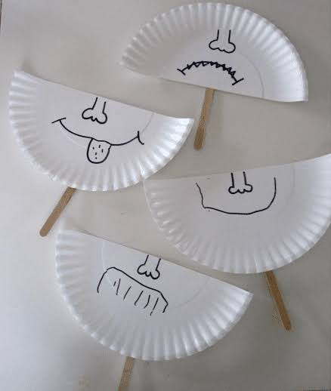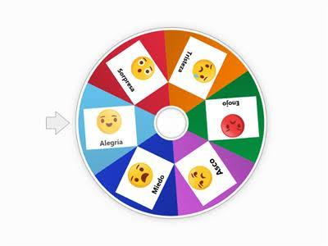**Ejemplo de la ruleta y de la máscara:**

|  |  |  |  |  |  |  |
| --- | --- | --- | --- | --- | --- | --- |
| **RÚBRICA PARA EVALUAR SECUENCIA DIDÁCTICA** | | | | | | |
| **Competencias:** *Plantea las necesidades formativas de los alumnos de acuerdo con sus procesos de desarrollo y de aprendizaje, con base en los nuevos enfoques pedagógicos; Incorpora los recursos y medios didácticos idóneos para favorecer el aprendizaje de acuerdo con el conocimiento de los procesos de desarrollo cognitivo y socioemocional de los alumnos; y evalúa el aprendizaje de sus alumnos mediante la aplicación de distintas teorías, métodos e instrumentos considerando las áreas, campos y ámbitos de conocimiento, así como los saberes correspondientes al grado y nivel educativo.* | | | | **Problema:** *la violencia es una condición que perjudica a las personas por el manejo inapropiado de emociones como el enojo, frustración, ira, entre otras. Razón que provoca la necesidad que desde edades tempranas se promueva la convivencia sana, pacífica y democrática como aspectos esenciales del desarrollo integral del niño.* | | |
| **Referente** | **Preformal** | **Receptivo** | **Resolutivo** | **Autónomo** | **Estratégico** | |
| **Evidencia:** | *Falta fundamento con base en las necesidades, intereses y motivaciones del niño identificadas desde el diagnóstico.*  *Moviliza el aprendizaje esperado sin consistencia en los tres momentos de la secuencia didáctica*  *Falta precisión en la evaluación*  *Emplea el juego como estrategia y usa material de apoyo* | *Intenta dar respuesta a las necesidades, intereses y motivaciones del niño identificadas desde el diagnóstico sin lograrlo del todo.*  *Moviliza el aprendizaje esperado con consistencia en al menos dos de los momentos de la secuencia didáctica*  *Falta precisión en la evaluación*  *Emplea el juego como estrategia y usa material de apoyo* | *Fundamentada con base en las necesidades, intereses y motivaciones del niño identificadas desde el diagnóstico.*  *Moviliza el aprendizaje esperado en los tres momentos de la secuencia didáctica*  *Precise la evaluación*  *Emplea el juego como estrategia y usa material de apoyo atractivo al niño* | *Fundamentada con base en las necesidades, intereses y motivaciones del niño identificadas desde el diagnóstico.*  *Moviliza el aprendizaje esperado en los tres momentos de la secuencia didáctica*  *Precise la evaluación*  *Emplea el juego como estrategia con material de apoyo fundamentado en los intereses de los niños* | *Fundamentada con base en las necesidades, intereses y motivaciones del niño identificadas desde el diagnóstico.*  *Moviliza el aprendizaje esperado en los tres momentos de la secuencia didáctica*  *Precise la evaluación*  *Emplea el juego como estrategia*  *La secuencia es innovadora con material de apoyo atractivo a los intereses o motivaciones de los niños* | |
| *Secuencia didáctica para promover habilidades sociales* |
| **Criterio:** |
| *Fundamentada con base en las necesidades, intereses y motivaciones del niño identificadas desde el diagnóstico (30 pts.)*  *En los tres momentos se movilice el aprendizaje esperado (30 pts)*  *Precise la evaluación (20 pts.)*  *Material atractivo (no copias ni dibujos 20 pts.)* |
| **Ponderación: 100%** | **60%** | **70%** | **80%** | **90%** | **100%** | |
| **Evaluación** | **Logros** | **Nota** | | **Acciones para mejorar** | | |
| ***Autoevaluación\**** |  |  |  |  | |  |
| ***Coevaluación\**** |  | *\*Autoevaluación, coevaluación y heteroevaluación se plasmaran en la plataforma de escuela en red.* | | | | |
| ***Heteroevaluación\**** |  |